绿色食品（黄瓜）绿色防控技术指南

1.生产概况
黄瓜又称胡瓜、青瓜，为葫芦科大宗蔬菜作物，在我国各地广泛种植，全国种植面积约1800多万亩，其中山东、河北、河南、江苏等省份播种面积超过100万亩，有露地种植和保护地种植。黄瓜生产过程中常发生的重大病害13种（类），虫害5种（类），也有草害发生。为了保障黄瓜绿色生产及其产品质量安全，制定其病虫害绿色防控技术指南如下。

2.常见病虫害

2.1 病害
猝倒病（病原为瓜果腐霉菌）、立枯病（病原为立枯丝核菌）、霜霉病（病原为古巴假霜霉菌）、白粉病（单丝壳白粉菌）、灰霉病（病原为灰葡萄孢）、蔓枯病（病原为西瓜壳二孢菌）、枯萎病（病原为尖孢镰孢菌）、炭疽病（病原为葫芦科刺盘孢菌）、靶斑病（病原为多主棒孢菌）、细菌性角斑病（病原为丁香假单胞菌）、细菌性流胶病（病原为丁香假单胞菌和胡萝卜果胶杆菌）、根结线虫病（病原为南方根结线虫）、病毒病。

2.2 虫害
蚜虫（优势种为瓜蚜）、烟粉虱、蓟马（优势种为棕榈蓟马）、斑潜蝇（主要包括美洲斑潜蝇和南美斑潜蝇）、瓜绢螟等。

2.3 草害
反枝苋、凹头苋、藜、马齿苋、粟米草、藿香蓟、小飞蓬、刺儿菜、苣荬菜、打碗花等。

3.防治原则
对于黄瓜病虫害的防控，按照“预防为主、综合防治”的植保原则，在做好田间监测的基础上，采用农业措施、栽培措施、物理防治、生物防治以及科学合理的化学防治相结合的绿色综合防控技术，实现对黄瓜病虫害的高效防控，同时保障黄瓜的绿色健康生产。

4.农业防治

4.1 抗性品种
根据各地种植习惯及市场需求因地制宜选用抗性品种，可显著减轻病虫害的发生。目前培育出的抗白粉病、霜霉病、黄瓜花叶病毒CMV、黄瓜绿斑驳花叶病毒CGMMV等病害的黄瓜品种较多，如华北地区可选择科润99、津优316、津优319、中农50、京研118等抗白粉病、霜霉病的品种和津优336、津优409和中农33、中农38等抗病毒病的品种；东北地区可选择龙早1号、盛秋2号等抗枯萎病、细菌性角斑病等品种；水果型黄瓜可选择津美11号、京研迷你9号等，可抗霜霉病和白粉病。

4.2 种子处理
将黄瓜及其砧木种子在40℃恒温处理24小时，再经过50℃～60℃处理60小时进行预热降低含水量后，在72℃干热条件下恒温处理72小时。含水量在4%以下的干燥种子可不经预热直接72℃干热处理，可杀死种子表面的病菌、去除或钝化种传病毒（如CGMMV等）。

4.3 嫁接防病
选用抗性强、耐低温性强的南砧1号、甬砧2号、冀砧10号、南非砧木等作砧木，抗霜霉病等多种病害的黄瓜品种做接穗进行嫁接，随后做好嫁接苗的成活管理。嫁接黄瓜宜适当稀植，定苗时覆土在接口以下，防止病菌从接口处侵染致病。

4.4 田园管理
（1）培育壮苗：育苗房与生产田分开，防止病虫害在苗房和生产田之间扩散迁移。用无病土、消毒土和营养钵、营养盘等育苗方式，可防止苗期受病菌侵染后在成株期发病，同时移栽苗不伤根、缓苗快，有防病作用。同时，苗床发现病株应及时拔除。（2）合理轮作：温室与大棚黄瓜栽培，注意避免与瓜类蔬菜连作，与非瓜类作物（如大葱、洋葱、大蒜、韭菜等）实行2年以上轮作；根结线虫发生重的地块可与禾本科作物轮作，水旱轮作效果最好。（3）田园清洁：农事操作时，及时摘除带有病虫的病叶、病果、老叶等，防止病菌和害虫发展蔓延；及时人工或机械清除田间及周边的杂草，对杂草及作物病残体等要及时清理出田外，并集中深埋、沤肥或销毁处理。

4.5 栽培防病
优化适宜作物生长的环境，使之不利于病害发生流行。（1）通风透光：及时摘除黄瓜下部的老黄叶，增加植株间的通风透光条件，降低病害的发展程度；冬春季早揭晚盖保温覆盖物，尽量增加光照强度和时间，夏秋季适当遮阳降温。（2）施肥浇水：增施腐熟的优质有机肥，及时追施磷肥、钾肥，合理配施微肥和生物肥，避免偏施氮肥。黄瓜定植时应浇透水，生长前期多中耕少浇水，提高地温；结瓜期适当勤浇水，应避免大水漫灌，保持土壤水分均衡，防止植株早衰和茎基部裂伤。（3）高畦覆膜栽培：采用高畦地膜覆盖栽培，提倡膜下滴灌，防止田间积水和雨水反溅传播病菌；垄上覆盖黑色地膜，可有效防除杂草，同时能阻止蓟马、斑潜蝇入土化蛹，减轻病虫害的发生。（4）通风排湿：露地黄瓜在雨季做好田间排水、防涝，防止田间积水；棚室栽培内空气湿度大时，及时进行放风排湿降温，减少叶面结露和吐水，该措施可降低保护地灰霉病、炭疽病等病害的发生程度。

5.物理防治

5.1 土壤高温消毒
夏季棚室休闲期间，彻底清除病株残体，土壤深翻20厘米以上，将土表遗留的病残体翻入底层，浇足透水和覆盖地膜后，密闭棚室15~20天，利用太阳能使土壤温度增到50~60℃，杀灭土壤和棚室内的病菌。或用50%氰氨化钙颗粒剂48~64千克/亩与适量切碎的作物秸秆，撒于地表，耕翻与土壤混匀，作垄，覆盖地膜，浇透水，密闭棚室20~30天，然后揭开地膜后晾晒8~10天，对枯萎病、根结线虫病等病害均有良好防效。

5.2 防虫网阻隔
针对保护地栽培的黄瓜田，可在棚室的通风口处设置50~60筛目的防虫网，防止有翅蚜、瓜绢螟、粉虱等成虫迁入棚室内产卵为害。防虫措施也可同时降低病毒病的发生程度。

5.3 粘虫板诱杀
利用害虫趋性，烟粉虱、蚜虫和蓟马为害的棚室黄瓜田，可悬挂黄色粘虫板进行诱杀，蓟马为优势种的田块，可选择悬挂蓝色粘虫板，悬挂数量为20~30片（20厘米×25厘米），粘虫板垂直悬挂，下缘略高于植株顶端，并随植株生长进行调整。释放寄生性天敌昆虫前摘除粘虫板，避免误伤天敌。

6.生物防治

6.1 生物药剂防病
防治黄瓜霜霉病，优先选择生物药剂进行病害防控。可在发病前或初期及时喷施0.5%几丁聚糖水剂133~167克/亩，或20%乙蒜素乳油70~87.5克/亩；防治黄瓜白粉病，可在发病前或发病初期喷施100亿芽孢/克枯草芽孢杆菌可湿性粉剂75~100克/亩，或0.5%几丁聚糖可湿性粉剂80~120克/亩，或1%蛇床子素水乳剂150~200克/亩，或0.05%虎杖根茎提取物悬浮剂335~670毫升/亩，或50%硫磺悬浮剂150~200毫升/亩；对于黄瓜灰霉病，可在发病前或发病初期喷施3亿孢子/克木霉菌水分散粒剂125~167克/亩，或10%多抗霉素可湿性粉剂120~140克/亩，或1000亿CFU/克枯草芽孢杆菌可湿性粉剂50~70克/亩，或0.2%白藜芦醇可溶液剂80~120毫升/亩，或21%过氧乙酸水剂140~233毫升/亩，或10亿CFU/克解淀粉芽孢杆菌 QST713悬浮剂350~500毫升/亩等；对于细菌性角斑病，可在发病前或发病初期喷施10亿CFU/克解淀粉芽孢杆菌 QST713悬浮剂350~500毫升/亩，或5%大蒜素微乳剂60~80克/亩，或1亿活芽孢/克枯草芽孢杆菌微囊粒剂50~150克/亩，或3%中生菌素可湿性粉剂80~110克/亩，或2%春雷霉素水剂140~210毫升/亩。
保护地栽培内，也可以采用弥粉法施药防病技术，这样可以不增加棚室内湿度，喷粉结束后，关闭通风口或门窗8小时。

6.2 生物药剂防虫
蚜虫发生初期，可采用80亿孢子/毫升金龟子绿僵菌CQMa421可分散油悬浮剂40∼60毫升/亩、或1.5%苦参碱可溶液剂30∼40毫升/亩进行叶面喷雾防治，蚜虫刚开始发生呈现点片发生阶段，此时应注重对发生点及周边的细致喷施。防治烟粉虱可采用200万CFU/毫升耳霉菌悬浮剂150∼230毫升/亩、或0.5%藜芦根茎提取物可溶液剂70∼80毫升/亩进行叶面均匀喷雾。

6.3 天敌生物防虫
蚜虫为主的田块，可释放瓢虫（200~300头/亩）、食蚜蝇（300头/亩）、食蚜瘿蚊（400头/亩）、草蛉（幼虫500头/亩、成虫300头/亩）等天敌昆虫进行防治；蓟马为主的田块，可选择释放胡瓜新小绥螨、巴氏新小绥螨等捕食螨或东亚小花蝽等进行防治，释放比例为蓟马与捕食螨6:1、蓟马与东亚小花蝽25:1，每隔1周释放1次，连续释放2~3次；棚室内烟粉虱的生物防治，可于粉虱发生初期或黄板上监测到成虫时，及时悬挂丽蚜小蜂或桨角蚜小蜂蜂卡，每次放蜂量2000头/亩，隔7 天~10天放1次，连续释放2~3次。释放天敌后，尽量不施用化学药剂，必要的话可施用对天敌友好的低毒药剂。

6.4 性诱剂诱杀
瓜绢螟成虫发生期，可悬挂其性诱剂进行雄虫诱杀，干扰雌雄成虫交配，该措施可明显减少田间落卵量，降低幼虫数量。具体设置数量及更换时间依据产品的使用说明书进行。

7.化学防治

7.1 黄瓜病害
黄瓜病害的化学防控应采取发病前保护预防和发病初期治疗措施相结合。
（1）猝倒病
黄瓜苗期猝倒病的防治，可采用722克/升霜霉威盐酸盐水剂，在播种时及幼苗移栽前按照5∼8毫升/平方米进行苗床浇灌，每平方米药液量2∼3升，使药液充分到达根区，浇灌后保持土壤湿润。
（2）立枯病
防治黄瓜立枯病，可采用70%噁霉灵可湿性粉剂均匀喷洒苗床，用量为1.25∼1.75克/平方米；或于黄瓜出苗后或移栽前的幼苗期，采用60%氟胺·嘧菌酯水分散粒剂按照35∼45克/亩用量进行灌根防治。灌根药剂单季最多使用1次。
（3）霜霉病
登记防治黄瓜霜霉病的药剂很多，可在病害发生前期或初期选用100克/升氰霜唑悬浮剂53.3∼67毫升/亩，或25%嘧菌酯悬浮剂32∼48毫升/亩，或20%烯酰吗啉悬浮剂90∼100克/亩，或10%吡唑醚菌酯微乳剂75∼100毫升/亩，或22.5%啶氧菌酯悬浮剂30∼40毫升/亩，或70%代森联水分散粒剂106.67∼166.67克/亩，或25%烯肟菌酯乳油27∼53克/亩，或75%代森锰锌水分散粒剂150∼200克/亩；也可选择复配制剂（参见附录B），进行叶面均匀喷雾，依据病害发展程度，隔7∼10天再喷施1次。
（4）白粉病
登记用于防治黄瓜白粉病的药剂很多，黄瓜白粉病发病前或发病初期，可采用8%氟硅唑微乳剂40∼60毫升/亩，或250克/升嘧菌酯悬浮剂70∼90毫升/亩，或30%醚菌酯悬浮剂28∼35毫升/亩，或25%吡唑醚菌酯悬浮剂30∼40毫升/亩，或250克/升戊唑醇水乳剂24∼30克/亩，或41.7%氟吡菌酰胺悬浮剂5∼10毫升/亩，或40%腈菌唑可湿性粉剂7.5∼10克/亩等，或选择复配制剂（参见附表B），进行叶面均匀喷雾。
（5）灰霉病
登记用于防治黄瓜灰霉病的药剂很多，在病害发生初期或发病前可采用20%嘧霉胺悬浮剂150∼180克/亩，或25%啶酰菌胺悬浮剂67∼93毫升/亩，或22.5%啶氧菌酯悬浮剂26∼36毫升/亩，或80%腐霉利可湿性粉剂50∼60克/亩，或20%咯菌腈悬浮剂25∼35毫升/亩，或38%唑醚·啶酰菌水分散粒剂40∼80克/亩等进行喷雾防治。其他可选用复配制剂及使用方法参见附录B。
（6）蔓枯病
黄瓜蔓枯病的化学防控可采用250克/升嘧菌酯悬浮剂60∼90毫升/亩，于病害发生前或初见零星病斑时进行叶面喷雾1∼2次，视天气变化和病情发展，间隔7∼10天。
（7）枯萎病
黄瓜枯萎病的化学防控可采用种子包衣、定植时撒施、生长期内灌根或喷雾防病的方式。
种子包衣：在黄瓜播种前，采用300亿芽孢/毫升枯草芽孢杆菌悬浮种衣剂，按照5000∼10000毫升/100千克种子的比例准备适量药剂和种子，加入适量清水，将药液与种子充分搅拌，直到药液均匀分布到种子表面，阴干后进行播种。
撒施：在黄瓜移栽定植前，采用0.01%春雷霉素颗粒剂进行穴施，用量为35∼40千克/亩；或采用0.3%氨基寡糖素·噁霉灵颗粒剂按照8∼10千克/亩，与细砂混匀后，在黄瓜移栽前开沟（穴）均匀撒施后覆土，适当浇水。上述药剂每季最多使用1次。
灌根：在黄瓜枯萎病发病前或发病初期，采用4%春雷霉素可湿性粉剂，稀释100∼200倍液，按照制剂0.25∼0.33克/株的用量进行灌根预防，或采用10%混合氨基酸铜水剂200∼300毫升/亩进行灌根，每穴药液0.5千克。
喷雾：防治黄瓜枯萎病发病前或初期，也可选择10%混合氨基酸铜水剂200∼500毫升/亩（瓜类苗期），或50%甲基硫菌灵悬浮剂60∼80克/亩，或32%唑酮·乙蒜素乳油75∼94毫升/亩，加水进行喷雾。
（8）炭疽病
黄瓜炭疽病的化学防控，在发病前或发病初期可选用60%苯醚甲环唑水分散粒剂8∼11克/亩，或25%吡唑醚菌酯悬浮剂20∼40毫升/亩，或50%克菌丹可湿性粉剂120∼180克/亩，或75%肟菌·戊唑醇水分散粒剂10∼15克/亩，或43%氟菌·肟菌酯悬浮剂15∼25毫升/亩，或35%甲硫·戊唑醇悬浮剂100∼120毫升/亩，或60%唑醚·代森联水分散粒剂60∼100克/亩，或34%苯醚·甲硫悬浮剂75∼100毫升/亩，或30%戊唑·嘧菌酯悬浮剂30∼40毫升/亩，或40%嘧菌·戊唑醇悬浮剂20∼30毫升/亩，或325克/升苯甲·嘧菌酯悬浮剂30∼50毫升/亩，或60%甲硫·异菌脲可湿性粉剂40∼60克/亩，或50%硫磺·甲硫灵悬浮剂150∼300毫升/亩，进行均匀喷雾。
（9）靶斑病
黄瓜靶斑病的防控，可于发病初期采用1000亿活孢子/克荧光假单胞杆菌可湿性粉剂70∼80克/亩，或30%苯甲·嘧菌酯悬浮剂40∼80毫升/亩，或43%氟菌·肟菌酯悬浮剂15∼25毫升/亩，或36%肟菌·喹啉铜悬浮剂40∼60毫升/亩，或35%氟菌·戊唑醇悬浮剂20∼25毫升/亩等，进行全株均匀喷雾。
（10）细菌性角斑病
黄瓜细菌性角斑病的防控，可于发病前或发病初期选用77%氢氧化铜可湿性粉剂150∼200克/亩，或33.5%喹啉铜悬浮剂45∼60毫升/亩，或36%春雷·喹啉铜悬浮剂35∼55毫升/亩，或35%氨基寡糖素·喹啉铜悬浮剂50∼70毫升/亩，或40%春雷·噻唑锌悬浮剂40∼60毫升/亩，或5%春雷·中生可湿性粉剂70∼80克/亩，进行均匀喷雾。
（11）根结线虫病
黄瓜根结线虫病的防控，可于黄瓜移栽前，采用42%威百亩可溶液剂按照推荐用量（3300∼5000毫升/亩）施于沟内，压土后覆盖地膜进行土壤熏蒸15天左右，揭掉地膜，翻耕透气5天以上、确定药气散尽后再进行作物移栽。也可采用50%氰氨化钙颗粒剂，按照48∼64千克/亩，在黄瓜定植前10天前进行沟施。也可进行灌根防控，具体在黄瓜定植缓苗后，采用0.3%苦参碱水剂1250∼1500毫升/亩；或在黄瓜移栽后15天，采用41.7%氟吡菌酰胺悬浮剂，按照制剂使用量0.024∼0.03毫升/株进行稀释，每株用药液量400毫升；或采用1%氨基寡糖素可溶液剂300∼400毫升/亩，进行灌根。

7.2 黄瓜虫害
黄瓜虫害防控应做好田间管理与监测，尤其是蚜虫、蓟马、烟粉虱，因其体型微小发生早期难以被发现，种群增长快速，应在发生初期及时进行防治；瓜实蝇的防治应抓住其成虫在果实上产卵的前期及时进行。
（1）蚜虫
黄瓜定植前，可采用5%吡虫啉片剂（1片/株）穴施于深度10 cm的定植孔，然后定植黄瓜苗，定植完毕后浇水。
黄瓜生育期内，在蚜虫发生初期、呈现点片发生的时期，应采取“发现一点、喷施一圈”的原则进行防治，及时控制种群扩散蔓延。每亩可采用70%啶虫脒水分散粒剂2∼2.5克/亩、或36%噻虫啉水分散粒剂9∼19克/亩、或20%氟啶虫酰胺悬浮剂15∼25毫升/亩、或22%氟啶虫胺腈悬浮剂7.5∼12.5毫升/亩、或10%溴氰虫酰胺可分散油悬浮剂18∼40毫升/亩、或50%吡蚜酮水分散粒剂10∼15克/亩、或60%氟啶·噻虫嗪水分散粒剂4∼6克/亩、或35%高氯·矿物油乳油40∼50毫升/亩等叶面喷雾防治。蚜虫喜聚集在幼嫩处为害，施药时需重点喷施幼嫩部位。
保护地栽培的黄瓜，可在蚜虫发生初期采用2%高效氯氰菊酯烟剂225∼270克/亩、或15%啶虫脒烟剂15∼25克/亩，进行点燃放烟，根据棚区大小均匀布点。从棚内向棚外逐个点燃烟剂，然后立即离开并关闭棚室门。第二天注意通风换气。
（2）烟粉虱
黄瓜苗移栽前2天，可采用19%溴氰虫酰胺悬浮剂，按照4.1∼5毫升/平方米进行苗床喷淋（喷壶/去掉喷头的喷雾器等喷淋），然后带土移栽。需要注意，喷淋前需适当晾干苗床，喷淋时浸透土壤，做到湿而不滴，根据苗床土壤湿度，每平方米苗床使用2∼4升药液。该方法可同时兼治蓟马、蚜虫等。
黄瓜移栽或播种时，采用2%吡虫啉颗粒剂按推荐用量3000∼4000克/亩，拌适量细沙均匀撒施于种植沟内，施药后立即覆土。
黄瓜生长期内防控烟粉虱，可采用10%啶虫脒可溶液剂10∼13.5克/亩、或25%噻虫嗪水分散粒剂10∼12克/亩、或22%氟啶虫胺腈悬浮剂15∼23毫升/亩、或10%吡虫啉可湿性粉剂10∼20克/亩、或10%溴氰虫酰胺可分散油悬浮剂33.3∼40毫升/亩、或75%吡蚜·螺虫酯水分散粒剂8∼12克/亩、或22%螺虫·噻虫啉悬浮剂30∼40毫升/亩，进行叶面喷雾，正反均匀喷施。
保护地栽培的黄瓜粉虱发生初期或盛期，可采用0.5%苦皮藤提取物烟剂350∼400克/亩，点燃防烟进行防控。
（3）蓟马
黄瓜苗移栽前2天，可采用19%溴氰虫酰胺悬浮剂，按照3.8∼4.7毫升/平方米进行苗床喷淋（喷壶/去掉喷头的喷雾器等喷淋），然后带土移栽，注意事项同上述烟粉虱防治。
黄瓜生长期防控蓟马，可选择20%啶虫脒可溶液剂7.5∼10毫升/亩、或10%溴氰虫酰胺可分散油悬浮剂 33.3∼40毫升/亩、或20%甲维·吡丙醚悬浮剂20∼30毫升/亩、或40%氟啶·吡蚜酮水分散粒剂 16∼20克/亩，进行叶面和花内喷雾施药。蓟马隐蔽为害，注意均匀施药。
（4）斑潜蝇
黄瓜苗移栽前2天，可采用19%溴氰虫酰胺悬浮剂，按照2.8∼3.6毫升/平方米进行苗床喷淋（喷壶/去掉喷头的喷雾器等喷淋），然后带土移栽。需要注意，喷淋前需适当晾干苗床，喷淋时需浸透土壤，做到湿而不滴，根据苗床土壤湿度，每平方米苗床使用2∼4升药液。
生长期内防控斑潜蝇，在其低龄幼虫发生初期，及时采用50%灭蝇胺可湿性粉剂15∼25克/亩、或10%溴氰虫酰胺可分散油悬浮剂14∼18毫升/亩、或60%噻虫·灭蝇胺水分散粒剂20∼26克/亩等进行叶面喷雾。
（5）瓜绢螟
黄瓜苗移栽前2天，可采用19%溴氰虫酰胺悬浮剂，按照2.6∼3.3毫升/平方米进行苗床喷淋（喷壶/去掉喷头的喷雾器等喷淋），然后带土移栽，注意事项同烟粉虱防治。
附录 黄瓜重要病虫害为害状及可选用的化学药剂使用注意事项

附录A
黄瓜病虫害及在黄瓜上的部分为害症状见图1-图11。
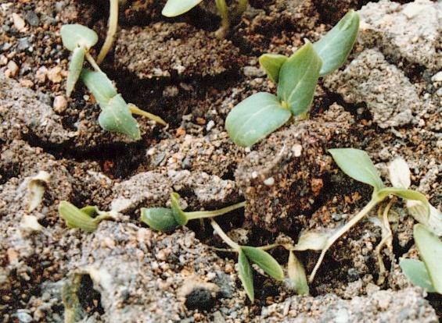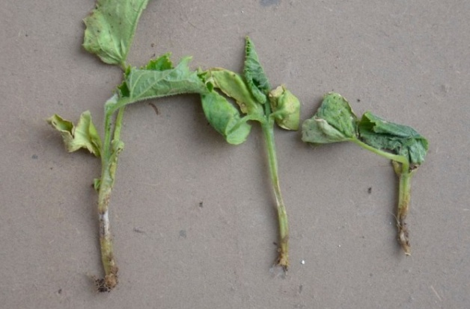
图1 黄瓜猝倒病（左）和黄瓜立枯病（右）
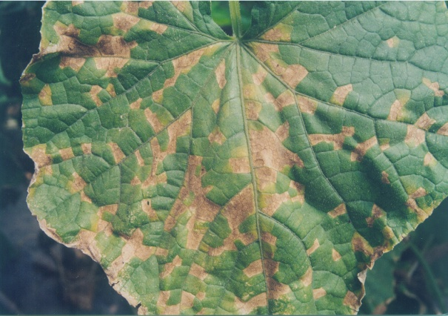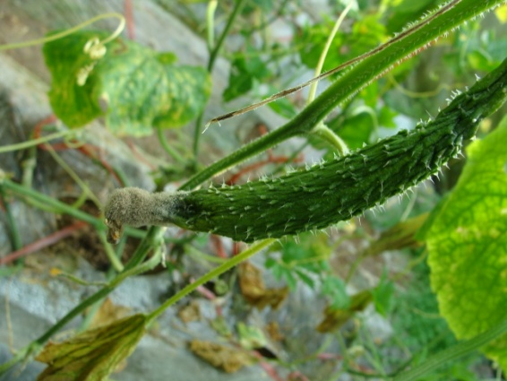
图2 黄瓜霜霉病（左）和黄瓜灰霉病（右）
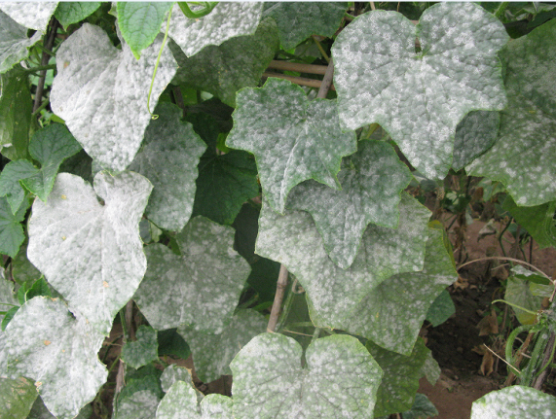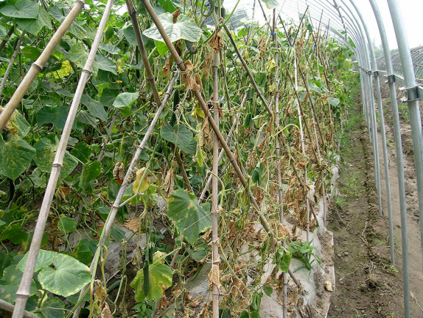
图3 黄瓜白粉病（左）和黄瓜枯萎病（右）
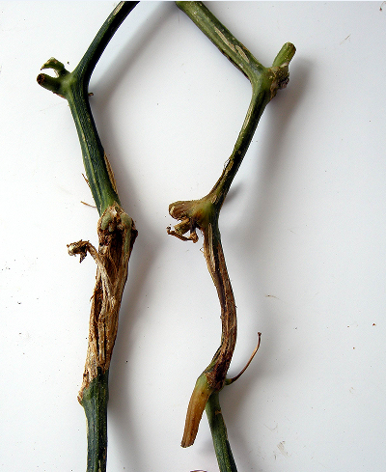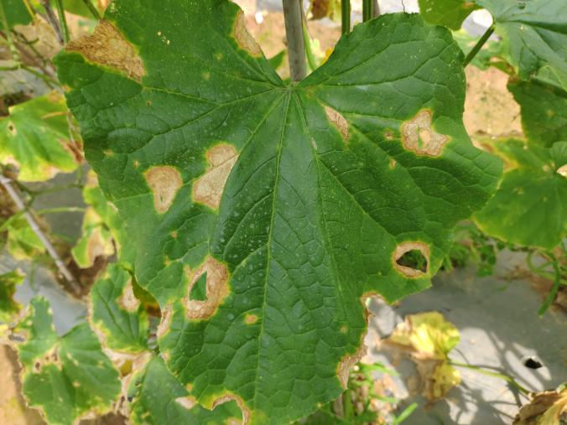
图4黄瓜蔓枯病（左）和黄瓜炭疽病（右）
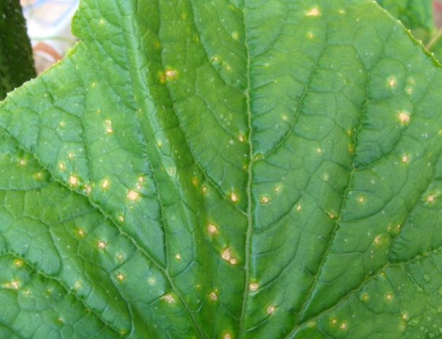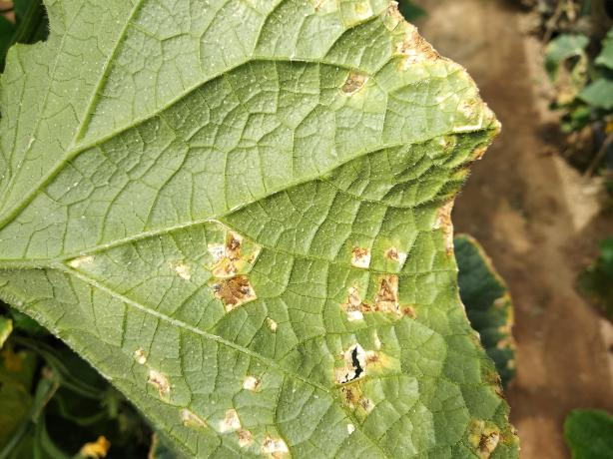
图5 黄瓜靶斑病（左）和黄瓜细菌性角斑病（右）
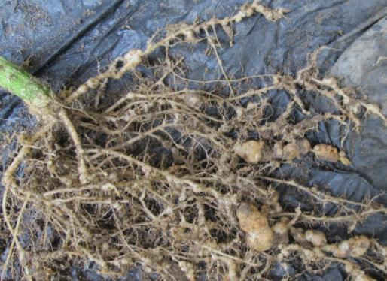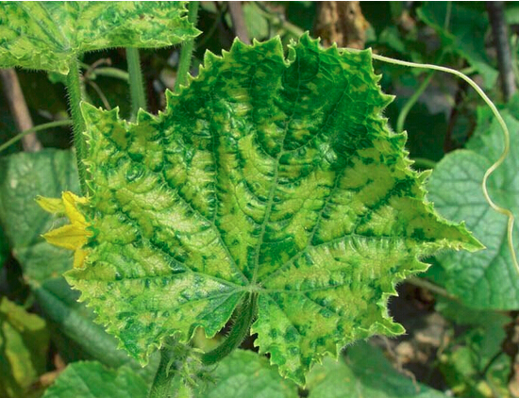
图6 黄瓜根结线虫病（左）和黄瓜病毒病（右）

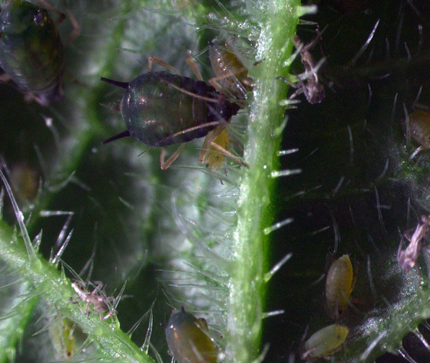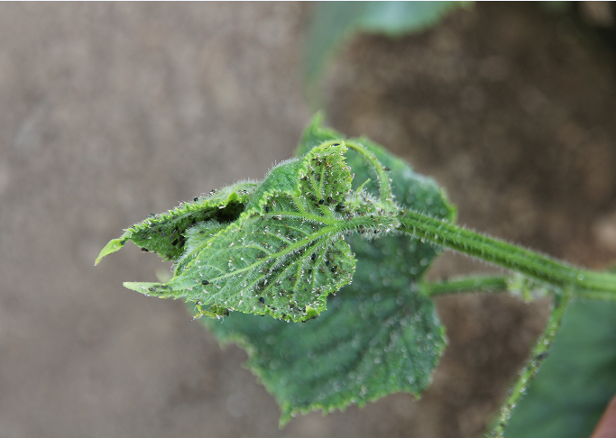
图7 黄瓜蚜虫（左）及其在黄瓜嫩尖上的为害状（右）
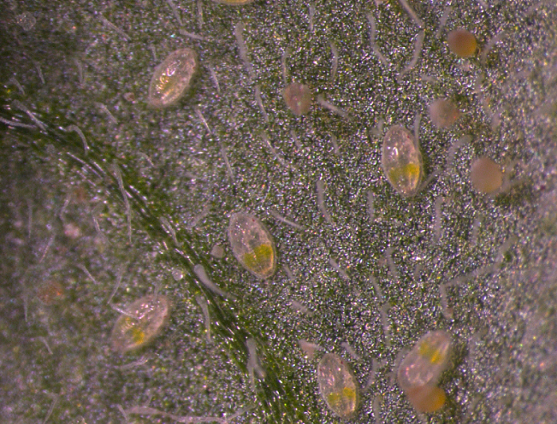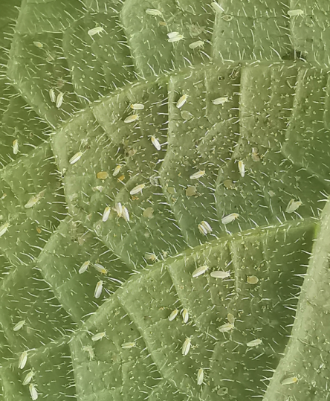
图8 烟粉虱若虫（左）及烟粉虱成虫（右）在群集在黄瓜叶背为害
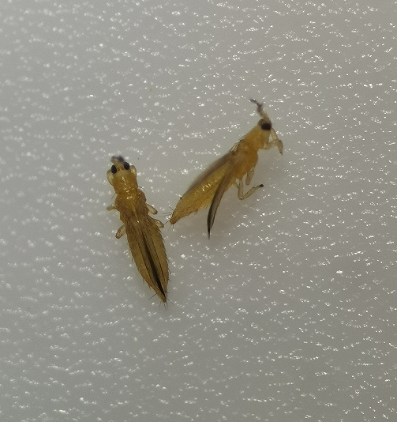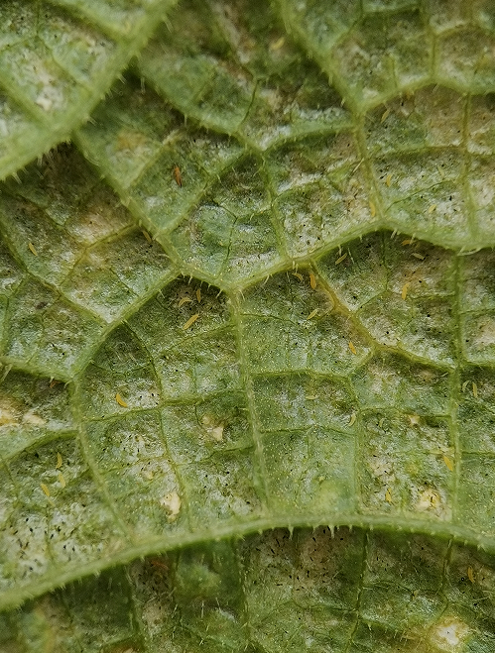
图9 瓜蓟马成虫（左）及其群集在黄瓜叶背为害状（右）
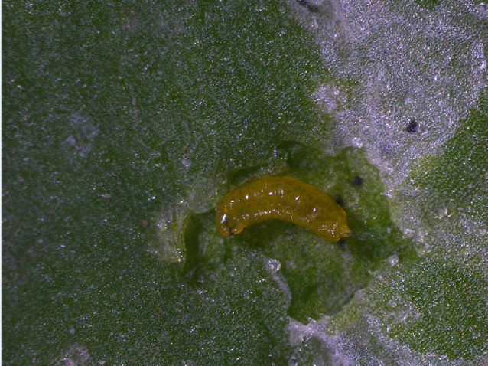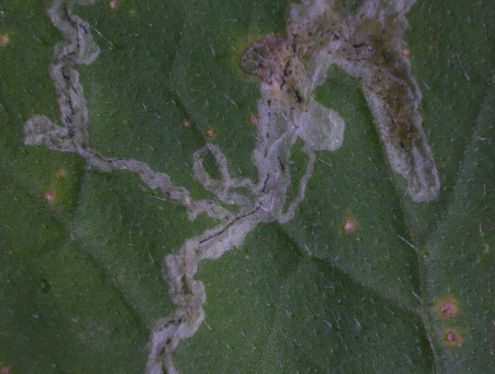
图10 斑潜蝇幼虫（左）及其在黄瓜叶片上的为害状（右）
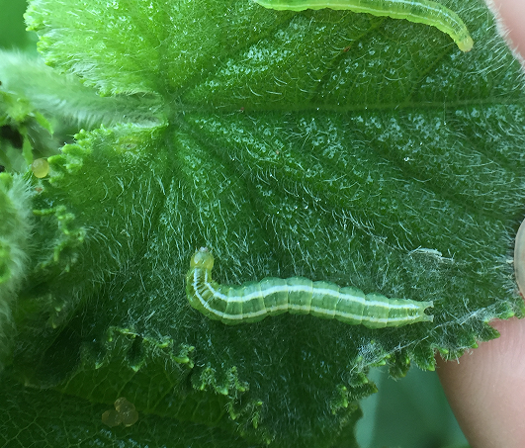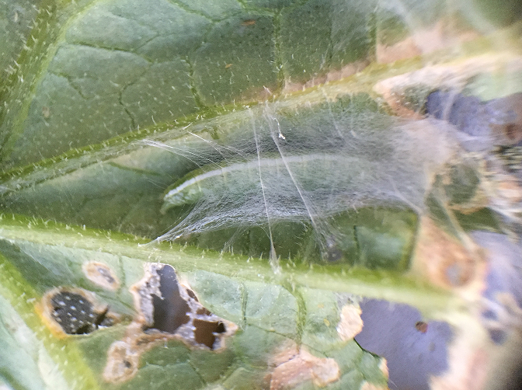
图11 瓜绢螟幼虫（左）及其对黄瓜叶片的为害状（右）

附录B
可选择用于防治黄瓜病虫害的部分药剂、使用剂量及注意事项等见表1。
表1 黄瓜主要病虫害防治推荐农药使用方案
防治对象 | 防治时期 | 农药名称 | 使用剂量 | 施药方法 | 安全间隔期天数（天）
猝倒病 | 移栽前 | 722克/升霜霉威盐酸盐水剂 | 5-8毫升/平方米 | 苗床浇灌 | 3
立枯病 | 苗床发病期 | 70%噁霉灵可湿性粉剂 | 1.25-1.75克/平方米 | 喷雾 | /
立枯病 | 幼苗期 | 60%氟胺·嘧菌酯水分散粒剂 | 35-45克/亩 | 灌根 | /
霜霉病 | 发病前或发表初期 | 0.5%几丁聚糖水剂 | 133-167克/亩 | 喷雾 | /
霜霉病 | 发病初期 | 20%乙蒜素乳油 | 70-87.5克/亩 | 喷雾 | 5
霜霉病 | 发病初期 | 100克/升氰霜唑悬浮剂 | 53.3-67毫升/亩 | 喷雾 | 1
霜霉病 | 发病初期 | 25%嘧菌酯悬浮剂 | 32-48毫升/亩 | 喷雾 | 1
霜霉病 | 发病初期 | 20%烯酰吗啉悬浮剂 | 90-100克/亩 | 喷雾 | 3
霜霉病 | 发病初期 | 10%吡唑醚菌酯微乳剂 | 75-100毫升/亩 | 喷雾 | 3
霜霉病 | 发病初期 | 22.5%啶氧菌酯悬浮剂 | 30-40毫升/亩 | 喷雾 | 3
霜霉病 | 发病初期 | 70%代森联水分散粒剂 | 106.67-166.67克/亩 | 喷雾 | 5
霜霉病 | 发病初期 | 25%烯肟菌酯乳油 | 27-53克/亩 | 喷雾 | 2
霜霉病 | 发病初期 | 75%代森锰锌水分散粒剂 | 150-200克/亩 | 喷雾 | 3
霜霉病 | 发病初期 | 48%烯酰·吡唑酯水分散粒剂 | 30-40克/亩 | 喷雾 | 3
霜霉病 | 发病初期 | 50%乙铝·锰锌可湿性粉剂 | 187-373克/亩 | 喷雾 | 15
霜霉病 | 发病前或发病初期 | 69%烯酰·锰锌可湿性粉剂 | 100-150克/亩 | 喷雾 | 3
霜霉病 | 发病初期 | 60%唑醚·代森联水分散粒剂 | 40-60克/亩 | 喷雾 | 2
霜霉病 | 发病前或发病初期 | 30%精甲·嘧菌酯悬浮剂 | 50-60毫升/亩 | 喷雾 | 5
霜霉病 | 发病初期 | 52.5%噁酮·霜脲氰水分散粒剂 | 30-35克/亩 | 喷雾 | 10
霜霉病 | 发病初期 | 70%噁霜灵·烯酰吗啉水分散粒剂 | 15-25克/亩 | 喷雾 | 3
霜霉病 | 发病初期 | 47%春雷·王铜可湿性粉剂 | 600-800倍液 | 喷雾 | 4
白粉病 | 发病前或发病初期 | 100亿芽孢/克枯草芽孢杆菌可湿性粉剂 | 75-100克/亩 | 喷雾 | /
白粉病 | 发病前或发病初期 | 0.5%几丁聚糖可湿性粉剂 | 80-120克/亩 | 喷雾 | /
白粉病 | 发病初期 | 1%蛇床子素水乳剂 | 150-200克/亩 | 喷雾 | /
白粉病 | 发病初期 | 0.05%虎杖根茎提取物悬浮剂 | 335-670毫升/亩 | 喷雾 | /
白粉病 | 发病初期 | 50%硫磺悬浮剂 | 150-200毫升/亩 | 喷雾 | /
白粉病 | 发病初期 | 8%氟硅唑微乳剂 | 40-60毫升/亩 | 喷雾 | 3
白粉病 | 发病初期 | 250克/升嘧菌酯悬浮剂 | 70-90毫升/亩 | 喷雾 | 3
白粉病 | 发病初期 | 30%醚菌酯悬浮剂 | 28-35毫升/亩 | 喷雾 | 3
白粉病 | 发病初期 | 25%吡唑醚菌酯悬浮剂 | 30-40毫升/亩 | 喷雾 | 3
白粉病 | 发病初期 | 250克/升戊唑醇水乳剂 | 24-30克/亩 | 喷雾 | 3
白粉病 | 发病初期 | 41.7%氟吡菌酰胺悬浮剂 | 5-10毫升/亩 | 喷雾 | 2
白粉病 | 发病初期 | 40%腈菌唑可湿性粉剂 | 7.5-10克/亩 | 喷雾 | 3
白粉病 | 发病初期 | 40%唑醚·啶酰菌水分散粒剂 | 30-40克/亩 | 喷雾 | 2
白粉病 | 发病初期 | 22%嘧菌·戊唑醇悬浮剂 | 27-32毫升/亩 | 喷雾 | 3
白粉病 | 发病初期 | 50%硫磺·三唑酮悬浮剂 | 50-80毫升/亩 | 喷雾 | 5
白粉病 | 发病初期 | 75%肟菌·戊唑醇水分散粒剂 | 11-15克/亩 | 喷雾 | 3
白粉病 | 发病初期 | 12%苯甲·氟酰胺悬浮剂 | 56-70毫升/亩 | 喷雾 | 3
白粉病 | 发病初期 | 29%宁南·氟菌唑可湿性粉剂 | 15-20克/亩 | 喷雾 | 2
白粉病 | 发病初期 | 13%中生·醚菌酯可湿性粉剂 | 45-60克/亩 | 喷雾 | 3
灰霉病 | 发病前或发病初期 | 3亿孢子/克木霉菌水分散粒剂 | 125-167克/亩 | 喷雾 | /
灰霉病 | 发病初期 | 10%多抗霉素可湿性粉剂 | 120-140克/亩 | 喷雾 | /
灰霉病 | 发病前或发病初期 | 1000亿CFU/克枯草芽孢杆菌可湿性粉剂 | 50-70克/亩 | 喷雾 | /
灰霉病 | 发病初期 | 0.2%白藜芦醇可溶液剂 | 80-120毫升/亩 | 喷雾 | /
灰霉病 | 发病初期 | 21%过氧乙酸水剂 | 140-233毫升/亩 | 喷雾 | /
灰霉病 | 发病前 | 10亿CFU/克解淀粉芽孢杆菌 QST713悬浮剂 | 350-500毫升/亩 | 喷雾 | /
灰霉病 | 发病前或发病初期 | 20%嘧霉胺悬浮剂 | 150-180克/亩 | 喷雾 | 3
灰霉病 | 发病初期 | 25%啶酰菌胺悬浮剂 | 67-93毫升/亩 | 喷雾 | 1
灰霉病 | 发病初期 | 22.5%啶氧菌酯悬浮剂 | 26-36毫升/亩 | 喷雾 | 3
灰霉病 | 发病前期或初期 | 80%腐霉利可湿性粉剂 | 50-60克/亩 | 喷雾 | 3
灰霉病 | 发生初期或发病前 | 20%咯菌腈悬浮剂 | 25-35毫升/亩 | 喷雾 | 3
灰霉病 | 发病前或发病初期 | 50%嘧霉·啶酰菌水分散粒剂 | 47-60克/亩 | 喷雾 | 3
灰霉病 | 发病初期 | 38%唑醚·啶酰菌水分散粒剂 | 40-80克/亩 | 喷雾 | 2
灰霉病 | 发病初期 | 42.4%唑醚·氟酰胺悬浮剂 | 20-30毫升/亩 | 喷雾 | 3
灰霉病 | 发病初期 | 500克/升氟吡菌酰胺·嘧霉胺悬浮剂 | 60-80毫升/亩 | 喷雾 | 3
蔓枯病 | 发病前期或初期 | 250克/升嘧菌酯悬浮剂 | 60-90毫升/亩 | 喷雾 | 1
枯萎病 | 播种前 | 300亿芽孢/毫升枯草芽孢杆菌悬浮种衣剂 | 5000-10000毫升/100千克种子 | 种子包衣 | /
枯萎病 | 移栽时 | 0.01%春雷霉素颗粒剂 | 35-40千克/亩 | 穴施 | /
枯萎病 | 发病前或发病初期 | 4%春雷霉素可湿性粉剂 | 0.25-0.33克/株 | 灌根 | 4
枯萎病 | 1）苗期；2）定植后 | 10%混合氨基酸铜水剂 | 1）200-500毫升/亩，2）200-300毫升/亩 | 1)喷雾，2)灌根或浇茎 | /
枯萎病 | 发病前或发病初期 | 50%甲基硫菌灵悬浮剂 | 60-80克/亩 | 喷雾 | 2
枯萎病 | 移栽时 | 0.3%氨基寡糖素·噁霉灵颗粒剂 | 8-10千克/亩 | 撒施 | /
枯萎病 | 发病初期 | 32%唑酮·乙蒜素乳油 | 75-94毫升/亩 | 喷雾 | 5
炭疽病 | 发病初期 | 60%苯醚甲环唑水分散粒剂 | 8-11克/亩 | 喷雾 | 1
炭疽病 | 发病初期 | 25%吡唑醚菌酯悬浮剂 | 20-40毫升/亩 | 喷雾 | 1
炭疽病 | 发病前或发病初期 | 50%克菌丹可湿性粉剂 | 120-180克/亩 | 喷雾 | 3
炭疽病 | 发病前或发病初期 | 75%肟菌·戊唑醇水分散粒剂 | 10-15克/亩 | 喷雾 | 3
炭疽病 | 发病初期 | 43%氟菌·肟菌酯悬浮剂 | 15-25毫升/亩 | 喷雾 | 3
炭疽病 | 发病前或发病初期 | 35%甲硫·戊唑醇悬浮剂 | 100-120毫升/亩 | 喷雾 | 3
炭疽病 | 发病前或发病初期 | 60%唑醚·代森联水分散粒剂 | 60-100克/亩 | 喷雾 | 2
炭疽病 | 发病初期 | 34%苯醚·甲硫悬浮剂 | 75-100毫升/亩 | 喷雾 | 3
炭疽病 | 发病初期 | 30%戊唑·嘧菌酯悬浮剂 | 30-40毫升/亩 | 喷雾 | 5
炭疽病 | 发病初期 | 40%嘧菌·戊唑醇悬浮剂 | 20-30毫升/亩 | 喷雾 | 3
炭疽病 | 发病前或发病初期 | 325克/升苯甲·嘧菌酯悬浮剂 | 30-50毫升/亩 | 喷雾 | 3
炭疽病 | 发病初期 | 60%甲硫·异菌脲可湿性粉剂 | 40-60克/亩 | 喷雾 | 5
炭疽病 | 发病初期 | 50%硫磺·甲硫灵悬浮剂 | 150-300毫升/亩 | 喷雾 | 4
靶斑病 | 发病前或发病初期 | 1000亿活孢子/克荧光假单胞杆菌可湿性粉剂 | 70-80克/亩 | 喷雾 | /
靶斑病 | 发病初期 | 30%苯甲·嘧菌酯悬浮剂 | 40-80毫升/亩 | 喷雾 | 3
靶斑病 | 发病初期 | 36%肟菌·喹啉铜悬浮剂 | 40-60毫升/亩 | 喷雾 | 7
靶斑病 | 发病初期 | 43%氟菌·肟菌酯悬浮剂 | 15-25毫升/亩 | 喷雾 | 3
靶斑病 | 发病初期 | 35%氟菌·戊唑醇悬浮剂 | 20-25毫升/亩 | 喷雾 | 3
细菌性角斑病 | 发病前期 | 10亿CFU/克解淀粉芽孢杆菌 QST713悬浮剂 | 350-500毫升/亩 | 喷雾 | /
细菌性角斑病 | 发病初期 | 5%大蒜素微乳剂 | 60-80克/亩 | 喷雾 | /
细菌性角斑病 | 发病前或发病初期 | 1亿活芽孢/克枯草芽孢杆菌微囊粒剂 | 50-150克/亩 | 喷雾 | /
细菌性角斑病 | 发病前或发病初期 | 3%中生菌素可湿性粉剂 | 80-110克/亩 | 喷雾 | 3
细菌性角斑病 | 发病初期 | 2%春雷霉素水剂 | 140-210毫升/亩 | 喷雾 | 4
细菌性角斑病 | 发病前或发病初期 | 77%氢氧化铜可湿性粉剂 | 150-200克/亩 | 喷雾 | 3
细菌性角斑病 | 发病前或发病初期 | 33.5%喹啉铜悬浮剂 | 45-60毫升/亩 | 喷雾 | 3
细菌性角斑病 | 发病前或发病初期 | 36%春雷·喹啉铜悬浮剂 | 35-55毫升/亩 | 喷雾 | 3
细菌性角斑病 | 发病前或发病初期 | 35%氨基寡糖素·喹啉铜悬浮剂 | 50-70毫升/亩 | 喷雾 | 3
细菌性角斑病 | 发病前或发病初期 | 40%春雷·噻唑锌悬浮剂 | 40-60毫升/亩 | 喷雾 | 3
细菌性角斑病 | 发病前或发病初期 | 5%春雷·中生可湿性粉剂 | 70-80克/亩 | 喷雾 | 3
根结线虫病 | 移栽前 | 42%威百亩可溶液剂 | 3300-5000毫升/亩 | 土壤熏蒸 | /
根结线虫病 | 移栽前 | 50%氰氨化钙颗粒剂 | 48-64千克/亩 | 沟施 | /
根结线虫病 | 定植缓苗后 | 0.3%苦参碱水剂 | 1250-1500毫升/亩 | 灌根 | /
根结线虫病 | 移栽后15天 | 41.7%氟吡菌酰胺悬浮剂 | 0.024-0.03毫升/株 | 灌根 | /
根结线虫病 | 移栽后15天 | 1%氨基寡糖素可溶液剂 | 300-400毫升/亩 | 灌根 | /
蚜虫 | 发生初期 | 80亿孢子/毫升金龟子绿僵菌CQMa421可分散油悬浮剂 | 40-60毫升/亩 | 喷雾 | /
蚜虫 | 发生初期 | 1.5%苦参碱可溶液剂 | 30-40毫升/亩 | 喷雾 | /
蚜虫 | 定植前 | 5%吡虫啉片剂 | 130-195毫克/株 | 穴施 | /
蚜虫 | 发生初期 | 70%啶虫脒水分散粒剂 | 2-2.5克/亩 | 喷雾 | 1
蚜虫 | 发生初期 | 36%噻虫啉水分散粒剂 | 9-19克/亩 | 喷雾 | 2
蚜虫 | 发生初期 | 20%氟啶虫酰胺悬浮剂 | 15-25毫升/亩 | 喷雾 | 3
蚜虫 | 发生初期 | 22%氟啶虫胺腈悬浮剂 | 7.5-12.5毫升/亩 | 喷雾 | 3
蚜虫 | 发生初期 | 10%溴氰虫酰胺可分散油悬浮剂 | 18-40毫升/亩 | 喷雾 | 3
蚜虫 | 发生初期 | 50%吡蚜酮水分散粒剂 | 10-15克/亩 | 喷雾 | 3
蚜虫 | 发生初期 | 60%氟啶·噻虫嗪水分散粒剂 | 4-6克/亩 | 喷雾 | 3
蚜虫 | 发生初期 | 35%高氯·矿物油乳油 | 40-50毫升/亩 | 喷雾 | 3
蚜虫 | 孵化盛期 | 2%高效氯氰菊酯烟剂 | 225-270克/亩 | 点燃放烟 | 3
蚜虫 | 孵化盛期 | 15%啶虫脒烟剂 | 15-25克/亩 | 点燃放烟 | 3
烟粉虱 | 发生初期 | 200万CFU/毫升耳霉菌悬浮剂 | 150-230毫升/亩 | 喷雾 | /
烟粉虱 | 发生初期 | 0.5%藜芦根茎提取物可溶液剂 | 70-80毫升/亩 | 喷雾 | /
烟粉虱 | 黄瓜苗期 | 19%溴氰虫酰胺悬浮剂 | 4.1-5毫升/平方米 | 苗床喷淋 | /
烟粉虱 | 移栽期 | 2%吡虫啉颗粒剂 | 3000-4000克/亩 | 撒施 | /
烟粉虱 | 发生初期 | 10%啶虫脒可溶液剂 | 10-13.5克/亩 | 喷雾 | 3
烟粉虱 | 发生初期 | 25%噻虫嗪水分散粒剂 | 10-12克/亩 | 喷雾 | 5
烟粉虱 | 发生初期 | 22%氟啶虫胺腈悬浮剂 | 15-23毫升/亩 | 喷雾 | 3
烟粉虱 | 发生初期 | 10%吡虫啉可湿性粉剂 | 10-20克/亩 | 喷雾 | 7
烟粉虱 | 发生初期 | 10%溴氰虫酰胺可分散油悬浮剂 | 33.3-40毫升/亩 | 喷雾 | 3
烟粉虱 | 发生初期 | 75%吡蚜·螺虫酯水分散粒剂 | 8-12克/亩 | 喷雾 | 3
烟粉虱 | 发生初期 | 22%螺虫·噻虫啉悬浮剂 | 30-40毫升/亩 | 喷雾 | 3
烟粉虱 | 盛发期 | 0.5%苦皮藤提取物烟剂 | 350-400克/亩 | 点燃防烟 | /
蓟马 | 移栽前2天 | 19%溴氰虫酰胺悬浮剂 | 3.8-4.7毫升/平方米 | 苗床喷淋 | /
蓟马 | 发生初期 | 20%啶虫脒可溶液剂 | 7.5-10毫升/亩 | 喷雾 | 2
蓟马 | 发生初期 | 10%溴氰虫酰胺可分散油悬浮剂 | 33.3-40毫升/亩 | 喷雾 | 3
蓟马 | 发生初期 | 20%甲维·吡丙醚悬浮剂 | 20-30毫升/亩 | 喷雾 | 3
蓟马 | 发生初期 | 40%氟啶·吡蚜酮水分散粒剂 | 16-20克/亩 | 喷雾 | 3
斑潜蝇 | 移栽前2天 | 19%溴氰虫酰胺悬浮剂 | 2.8-3.6毫升/平方米 | 苗床喷淋 | /
斑潜蝇 | 低龄幼虫高峰期 | 50%灭蝇胺可湿性粉剂 | 15-25克/亩 | 喷雾 | 2
斑潜蝇 | 低龄幼虫发生初期 | 10%溴氰虫酰胺可分散油悬浮剂 | 14-18毫升/亩 | 喷雾 | 3
斑潜蝇 | 低龄幼虫发生初期 | 60%噻虫·灭蝇胺水分散粒剂 | 20-26克/亩 | 喷雾 | 5
瓜绢螟 | 移栽前2天 | 19%溴氰虫酰胺悬浮剂 | 2.6-3.3毫升/平方米 | 苗床喷淋 | /
注：农药使用以最新版本NY/T 393《绿色食品 农药使用准则》的规定为准。

